公司主要生产工艺和环保技术见B.5、图B.6;（请写一下公司里面处于国际领先或者行业领先的工艺过程名称，并附图，请于5月12日交给我，谢谢）
B.5公司主要生产工艺和环保技术
主要工艺技术名称 |  | 应用领域 | 先进性
吡啶碱生产连续化装置 |  | 吡啶碱的生产 | 国际先进
简单介绍 | 安徽国星生物化学有限公司的吡啶碱产业规模是世界上最大的一套生产装置，配备了从原料（甲醛6万吨、乙醛10万吨）生产，到后续产品提纯、废水处理等一系列先进的配套设施与工艺。其中我们对吡啶合成中所产生的高附加值的烷基吡啶类产品进行了充分的提取，并得到了世界领先的优质烷基吡啶类产品，提高了经济效益。
流  程  图 | 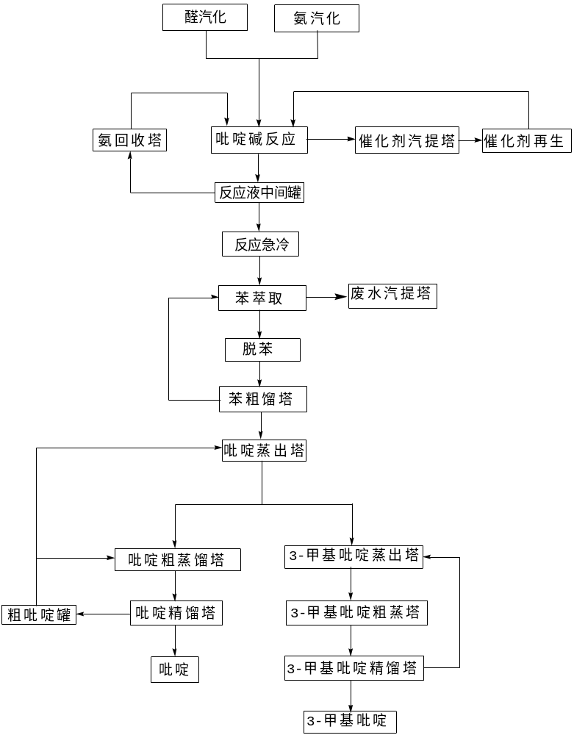

主要工艺技术名称 |  | 应用领域 | 先进性
2,3-二甲基吡啶分离提纯 |  | 吡啶碱的生产 | 国际先进
简单介绍 | 由于2,3-二甲基吡啶粗品中2,3-二甲基吡啶的沸点和其中的杂质的沸点相近，无法用简单的精馏来对其进行分离提纯，该工艺很好的分离提取了2,3-二甲基吡啶产品，且收率较高。
设  备  图 | 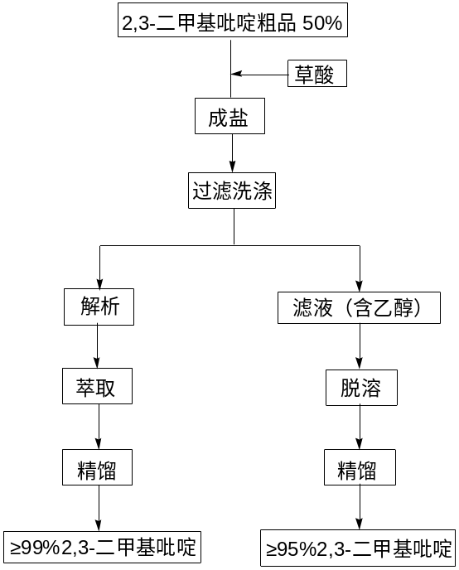

B.5公司主要生产工艺和环保技术
序号 | 主要工艺技术名称 | 应用领域 | 先进性
1 | 电解银催化制甲醛 | 甲醛生产 | 国内先进
工艺简介：原料甲醇经电解银催化作用，在一定条件下通过部分氧化和部分脱氢的途径转化为甲醛。氧化反应放出的热量除了满足脱氢反应所需的热量外，尚有多余。多余的热量除热损失外，靠原料混合气的升温来导走，以维持反应在一定温度下进行。
工艺流程图：

蒸汽
尾气循环
氧化
混合过滤
预热
空气
甲醇
一级吸收
二级吸收
成品
尾气处理
预热
催化剂
蒸汽
蒸汽

图B.6 公司主要工艺技术

B.5公司主要生产工艺和环保技术
序号 | 主要工艺技术名称 | 应用领域 | 先进性
1 | 乙醇空气催化氧化制乙醛 | 乙醛生产 | 国内先进
工艺简介：乙醛是由乙醇与空气中的氧气在银催化剂和560℃高温下发生氧化反应生成的，乙醇氧化法制得的乙醛中尚有部分残留乙醇，进入吸收系统后通过精馏能得到髙纯度的乙醛，未被转化的乙醇经回收后返回蒸犮器继续氧化生产乙醛。原料中的甲醇对生产极为不利，不仅影响催化剂的活性，而且腐蚀设备，生产中必须严格控制其含量。
工艺流程图：

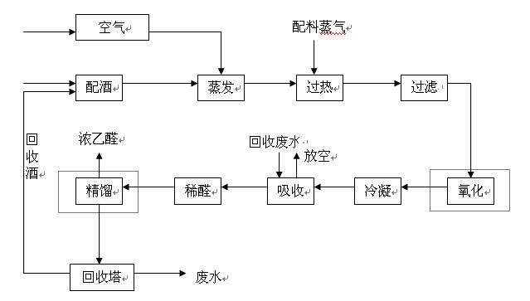

图B.6 公司主要工艺技术

序号 | 主要工艺技术名称 | 应用领域 | 先进性
1 | 膜分离法处理草甘膦母液 | 草甘膦原粉生产 | 国内先进
工艺简介：空气氧化法生产草甘膦产生含甲醛、甲酸废水，采用纳滤膜分离工艺分离母液中的草甘膦，再对分离后淡液进行处理，经缩合、汽提、浓缩后废水套用至氧化，全流程无废水排放，实现清洁生产。

工艺流程图：

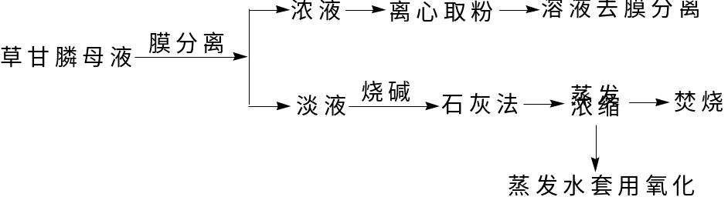

图B.6 公司主要工艺技术

序号 | 主要工艺技术名称 | 应用领域 | 先进性
1 | 氰氨法生产百草枯 | 百草枯生产 | 行业先进
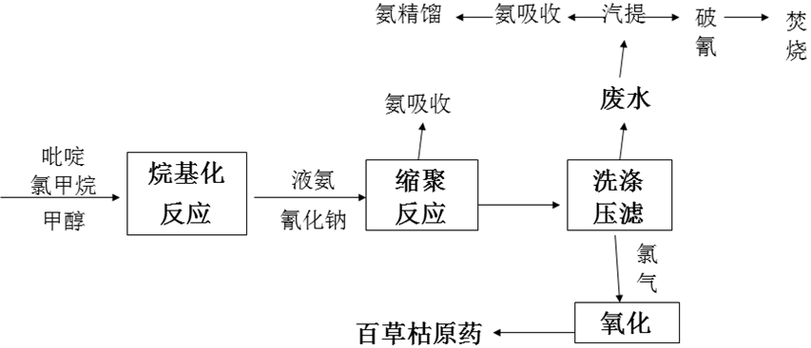

B.5公司主要生产工艺和环保技术

